МИНИСТЕРСТВО ЦИФРОВОГО РАЗВИТИЯ, СВЯЗИ И МАССОВЫХ КОММУНИКАЦИЙ РОССИЙСКОЙ ФЕДЕРАЦИИ

Ордена Трудового Красного Знамени  
федеральное государственное образовательное бюджетное   
учреждение высшего образования.

Московский технический университет связи и информатики (МТУСИ).

Практическая работа №1.

«Компиляция файлов исходного кода и компоновка полученных объектных файлов в исполняемый модуль. Линейные алгоритмы».

Выполнил: Лукинов А. Г.

Группа: БПЗ1801

Москва 2021

**Цель практикума:**

Овладеть навыками создания однофайловых и многофайловых проектов в интегрированной среде разработки Microsoft Visual Studio 2015 Community Edition и научится создавать линейные программы на языке C с применением арифметических операций.

**Выполнение работы:**

**Задание1:** составим программу, имеющую линейный алгоритм и состоящую из одной функции void main( ):

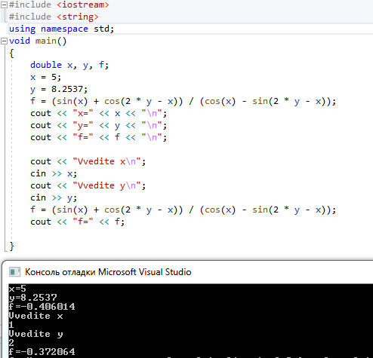

**Задание2:** разделить на две процедуры линейный алгоритм функции из задания 1, выделив в одну вычислительные операции этого алгоритма, а в другую все операции ввода-вывода. Каждую процедуру оформить как функцию. Вычислительную часть алгоритма оформить как функцию с параметрами, передаваемыми по значению, и возвращаемым значением.

Другую часть алгоритма оформить как функцию void main(), вызывающую первую функцию нужное количество раз. Записать тексты функций файл с именем task2.с в следующем порядке: функция с параметрами, функция main.

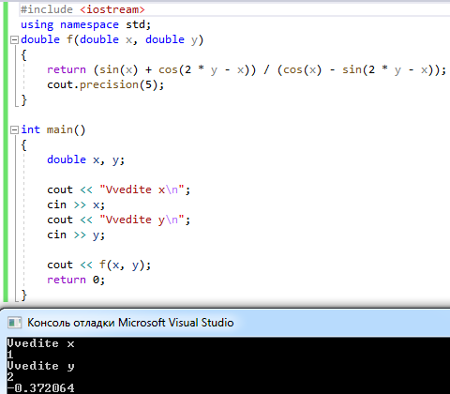

**Задание3:** создать файл task3.с, в котором изменить порядок записи текстов функций, созданных в задании 2. Функции записать в следующем порядке: функция main, функция с параметрами, организующая вычисления (double f(double x) или double f(double x, double y)).

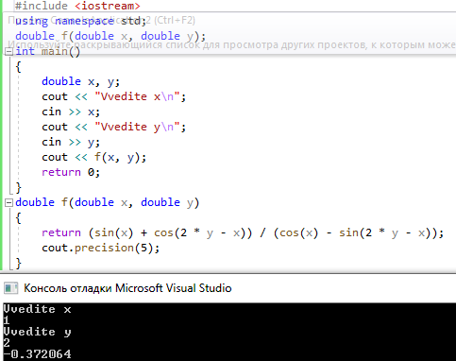

**Задание4:** линейный алгоритм функции из задания 1 разделить на две процедуры, выделив в одну вычислительные операции этого алгоритма, а в другую все операции ввода-вывода.

Вычислительную часть алгоритма оформить как функцию без параметров и без возвращаемого значения. Прототип функции void f(void)

Другую часть алгоритма оформить как функцию void main(), вызывающую вычислительную функцию. Обмен данными между функциями организовать через глобальные объекты (double x, y – аргументы, double result – результат вычисления). Записать тексты функций в файл с именем task4.с в следующем порядке: функция main, затем функция без возвращаемого значения и без параметров.

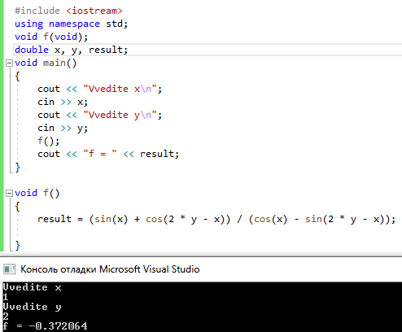

**Задание5:** разделить текст файла task3.с на два файла. В первый файл с именем task5_main.c поместить текст функции main. Скомпилировать только файл task5_main.c.

Во второй файл с именем task5_func.с поместить текст функции с параметрами (double f(double x) или double f(double x, double y)). Скомпилировать только файл task5_func.c. После раздельной компиляции осуществить совместную компоновку. Полученный исполняемый файл выполнить.

task5_main.cpp

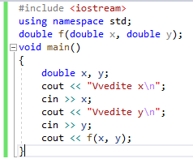

task5_func.cpp

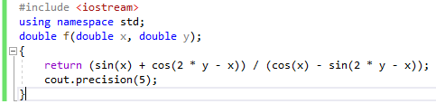

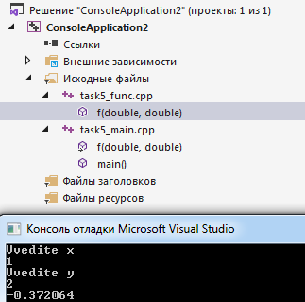

**Задание6:** необходимо разделить текст файла task4.с на два файла.

В первый файл с именем task6_main.c поместить текст функции main. Скомпилировать только файл task6_main.c.

Во второй файл с именем task6_func.с поместить определения глобальных объектов (double x, y – аргументы, double result – результат вычисления) и текст функции без параметров (void f(void)). Скомпилировать только файл task6_func.c.

После раздельной компиляции осуществить совместную компоновку. Разобраться в проблемах, возникающих при совместной компиляции и компоновки. Полученный исполняемый файл выполнить.

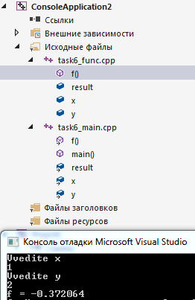Task6_main.cpp

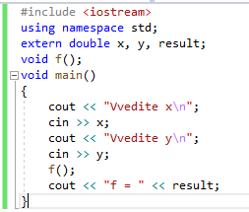

Task6_func.cpp

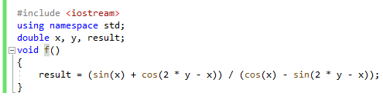

**Задание7:** необходимо модифицировать тексты файлов из задания 6.

Описание функции и внешних переменных выделить в отдельный заголовочный файл func.h, включить его содержимое в файлы task7_main.c и task7_func.c. Определение внешних переменных произвести в файле task7_func.c.

Скомпилировать по отдельности файлы task7_main.c и task7_func.c. Произвести компоновку, выполнить полученный исполняемый файл.

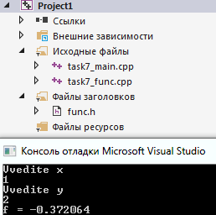task7_main.cpp

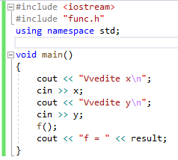

task7_func.cpp

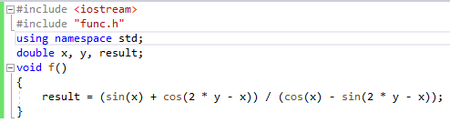

func.h



**Задание8:** cкомпилировать по отдельности файлы из задания 7 task7_main.c и task7_func.c. Создать статическую библиотеку task8_lib.lib, включающую объектный файл task7_func.obj. Полученную статическую библиотеку скомпоновать с файлом task7_main.obj. Выполнить полученный исполняемый файл.

